

GUÍA DE USUARIO
DOCUMENT PROCESSOR
Sistema de análisis y aprendizaje documental

Manual integral para operación pública, administración e integración API
Versión 1.0 | Agosto de 2026

Control documental
Este manual describe la versión desplegada de Document Processor en AWS EC2 y debe actualizarse cuando cambien los flujos visibles, los permisos o los endpoints públicos.
Elemento | Valor
Documento | Manual de usuario de Document Processor
Versión | 1.0
Fecha | 25 de agosto de 2026
Estado | Vigente
Cobertura | Analizador público, consola administrativa e integración API
Entorno verificado | AWS EC2 - despliegue productivo
Tabla P.1. Control del documento.
NOTA | Las capturas reflejan el entorno disponible durante la elaboración. Los datos operativos pueden cambiar sin alterar el procedimiento general.

Público objetivo
- Personal que carga documentos y consulta resultados de extracción.
- Personal administrador que configura tipos, campos, plantillas, anotaciones, lotes y modelos.
- Personal técnico que integra sistemas mediante API key.

Siglas y acrónimos
Sigla | Significado
API | Interfaz de programación de aplicaciones
EC2 | Elastic Compute Cloud de Amazon Web Services
JSON | Notación de objetos de JavaScript
NLP | Procesamiento de lenguaje natural
OCR | Reconocimiento óptico de caracteres
PDF | Formato de documento portátil
REST | Estilo de arquitectura para servicios web
spaCy | Biblioteca de procesamiento de lenguaje natural utilizada por el sistema
Tabla P.2. Siglas utilizadas en el manual.

ÍNDICE DE FIGURAS
Figura 2.1. Acceso administrativo | 2
Figura 2.2. Consola documental | 3
Figura 3.1. Analizador público | 4
Figura 4.1. Asistente de tipo documental | 6
Figura 4.2. Campos documentales | 7
Figura 5.1. Plantilla aprendida | 8
Figura 5.2. Anotación asistida | 9
Figura 6.1. Lotes de entrenamiento | 10
Figura 6.2. Versiones de modelo | 11
Figura 7.1. Conexión API | 12

ÍNDICE DE TABLAS
Tabla 1.1. Perfiles de uso | 1
Tabla 2.1. Elementos de la consola | 3
Tabla 3.1. Campos del analizador | 4
Tabla 4.1. Datos de un campo documental | 7
Tabla 5.1. Métodos de preprocesamiento | 9
Tabla 6.1. Etapas del aprendizaje | 10
Tabla 7.1. Endpoints de integración | 13
Tabla 8.1. Solución de problemas | 14

ÍNDICE GENERAL
1 Introducción al sistema | 1
2 Acceso, perfiles y navegación | 2
3 Analizador público | 4
4 Tipos documentales y campos | 6
5 Plantillas y anotación asistida | 8
6 Aprendizaje, lotes y modelos | 10
7 Claves e integración API | 12
8 Solución de problemas y buenas prácticas | 14
9 Glosario y referencias | 15

1 |  | Introducción al sistema

Document Processor es una plataforma para cargar archivos PDF, extraer datos mediante OCR y modelos NLP, y mejorar gradualmente la extracción con plantillas, anotaciones y documentos validados.

1.1 Objetivo
El sistema reduce la captura manual y centraliza el ciclo que va desde la definición de un tipo documental hasta la publicación de un modelo evaluado. La extracción pública y la administración comparten el mismo catálogo de tipos documentales.

1.2 Perfiles de uso
Perfil | Responsabilidad | Acceso
Usuario del analizador | Seleccionar un tipo, cargar un PDF y revisar la extracción. | Analizador público
Administrador | Configurar documentos, campos, plantillas, anotaciones, lotes, modelos y claves. | Inicio de sesión
Integrador API | Enviar PDFs y correcciones desde otro sistema. | API key
Tabla 1.1. Perfiles de uso del sistema.

1.3 Flujo general
- Definir el documento. El administrador registra el tipo documental y su estado.
- Configurar campos. Se especifican nombres, claves, etiquetas y obligatoriedad.
- Crear evidencia. Una plantilla o anotaciones relacionan valores reales con el OCR.
- Extraer y validar. El analizador o un sistema externo envía documentos y correcciones.
- Entrenar y evaluar. Los lotes generan candidatos que se comparan antes de activarse.
IMPORTANTE | La calidad del modelo depende de que los campos y las correcciones representen exactamente el contenido visible del PDF.

2 |  | Acceso, perfiles y navegación

La consola administrativa concentra la configuración y la supervisión. El analizador permanece disponible sin sesión para los flujos de carga autorizados por la operación.

2.1 Ingreso administrativo
Abra la ruta `/admin`. Si no existe una sesión activa, el sistema mostrará el formulario de acceso, como se observa en la Figura 2.1.
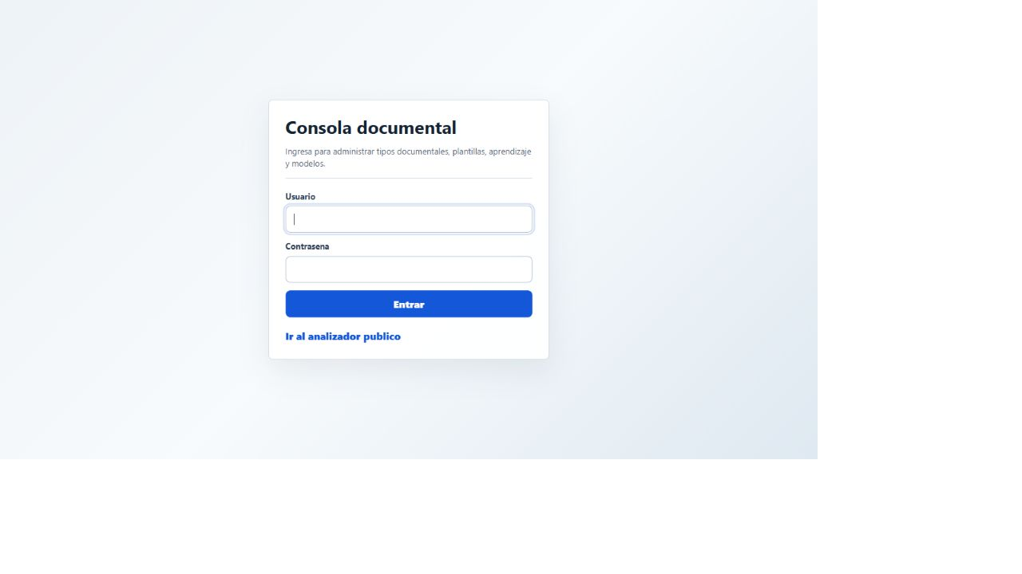
Figura 2.1. Formulario de acceso a la consola administrativa.
- Escriba el usuario administrativo. Utilice la credencial vigente definida por la operación.
- Escriba la contraseña. El campo oculta los caracteres introducidos.
- Seleccione Entrar. El sistema valida la credencial y abre la consola.
ADVERTENCIA | No incluya credenciales administrativas ni API keys en capturas, tickets, repositorios o ejemplos compartidos.

2.2 Consola documental
Después del acceso se muestra el documento seleccionado, sus indicadores y el menú de siete etapas, como se observa en la Figura 2.2.
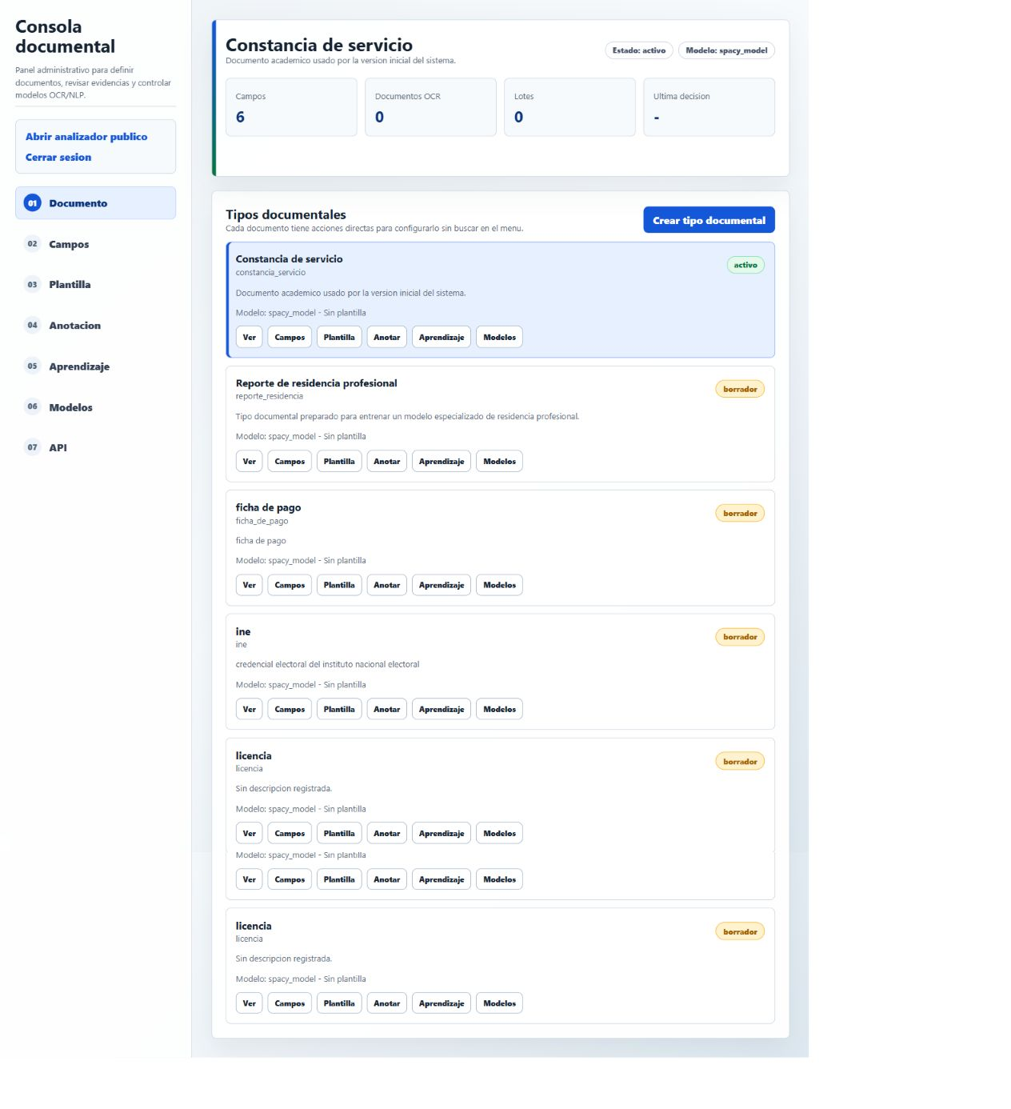
Figura 2.2. Vista general de la consola documental.
Elemento | Función
Documento | Lista, selecciona y crea tipos documentales.
Campos | Define los datos que debe extraer el sistema.
Plantilla | Aprende posiciones y contexto desde un PDF validado.
Anotación | Relaciona fragmentos exactos del OCR con un campo.
Aprendizaje | Muestra lotes y permite iniciar entrenamiento.
Modelos | Registra, compara y activa versiones.
API | Genera claves y ejemplos de integración.
Tabla 2.1. Elementos principales de la consola.

2.3 Selección del tipo documental
Las acciones directas de cada tarjeta abren la etapa correspondiente sin cambiar de tipo. Verifique siempre el nombre, estado y modelo mostrados en el encabezado antes de editar.

3 |  | Analizador público

El analizador recibe un archivo PDF, muestra su vista previa y presenta los valores extraídos para el tipo documental seleccionado.

3.1 Pantalla de análisis
Al ingresar a `/analizador` se muestran la zona de vista previa y el formulario de extracción, como se observa en la Figura 3.1.
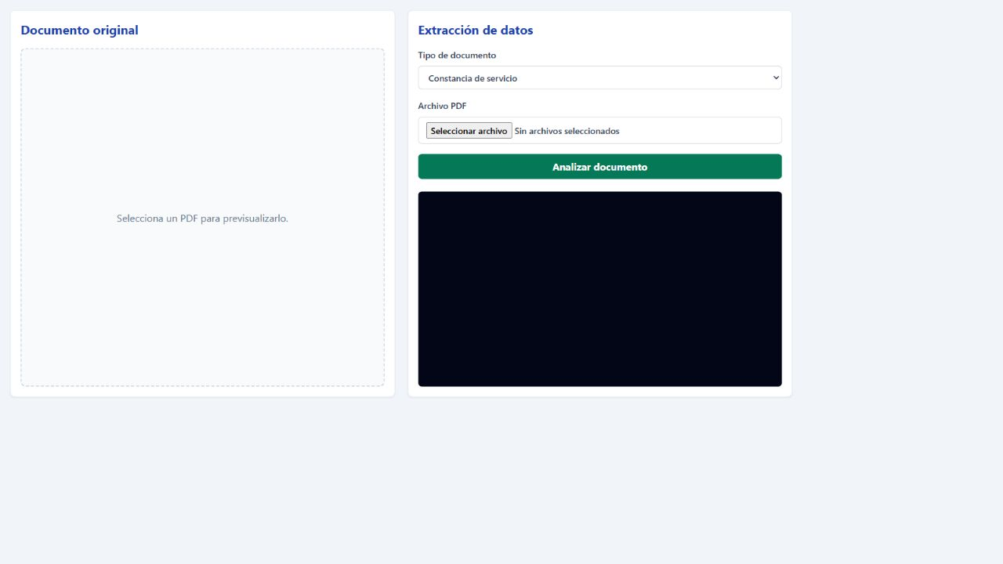
Figura 3.1. Analizador público de documentos PDF.
Campo | Descripción
Tipo de documento | Catálogo activo que determina campos, plantilla, preprocesamiento y modelo.
Archivo PDF | Documento que se previsualizará y enviará para extracción.
Analizar documento | Inicia OCR, predicción y construcción de la respuesta.
Tabla 3.1. Campos y acción del analizador.

3.2 Analizar un documento
- Seleccione el tipo documental. Use el nombre que corresponda al formato del archivo.
- Seleccione Archivo PDF. Elija un archivo legible y no protegido.
- Revise la vista previa. Confirme que el documento correcto aparezca en el panel izquierdo.
- Seleccione Analizar documento. Espere a que finalice el procesamiento.
- Revise los datos extraídos. Preste especial atención a campos obligatorios o con baja confianza.
NOTA | Un valor ausente no debe inventarse. Debe corregirse en el sistema consumidor y enviarse como documento validado para aprendizaje cuando aplique.

3.3 Recomendaciones para el PDF
- Utilice páginas derechas, completas y con resolución suficiente.
- Evite sombras, recortes, reflejos y texto cubierto por sellos.
- Seleccione el tipo documental antes de iniciar el análisis.

4 |  | Tipos documentales y campos

La configuración documental establece qué formatos reconoce el sistema y qué información debe obtener de cada uno.

4.1 Crear un tipo documental
En la etapa Documento, seleccione Crear tipo documental. El asistente solicita la información en pasos y muestra el formulario de la Figura 4.1.
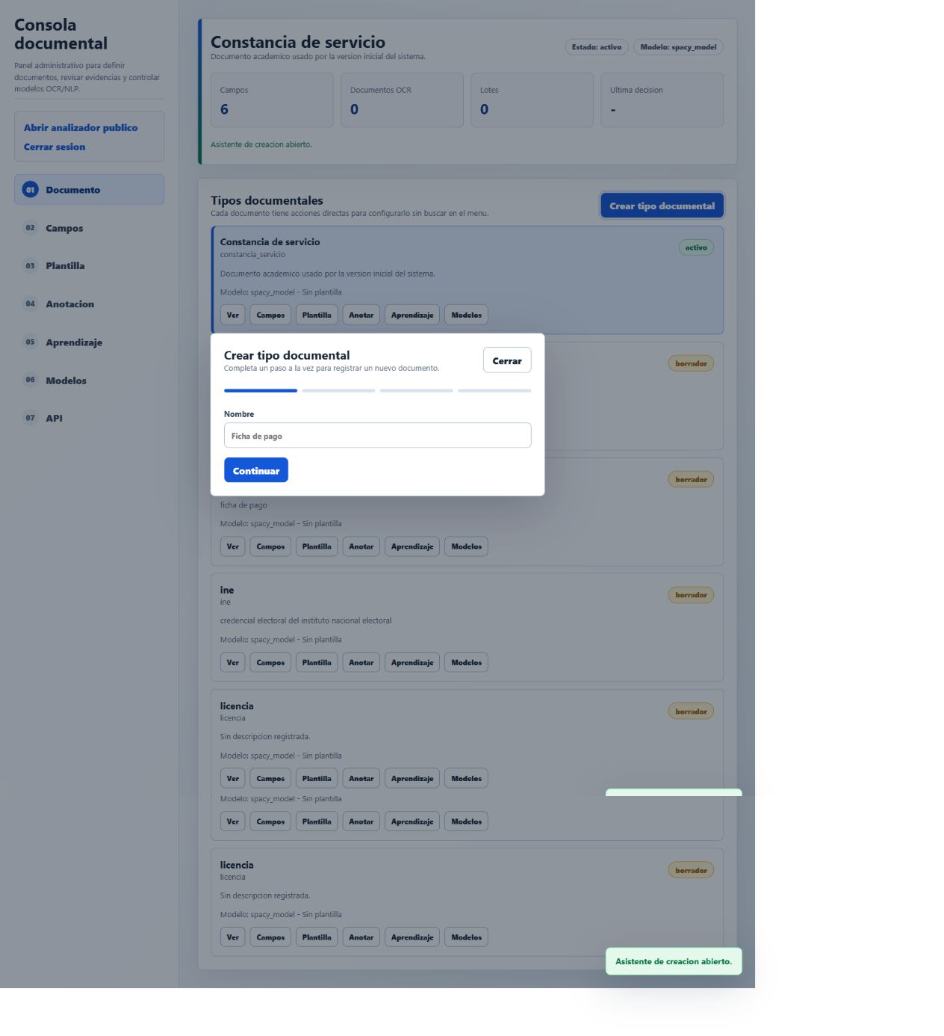
Figura 4.1. Asistente para crear un tipo documental.
- Capture el nombre. Utilice una denominación clara para la persona usuaria.
- Capture la descripción. Explique el origen y propósito del formato.
- Defina el estado. Use Borrador mientras la configuración no esté validada.
- Revise el modelo inicial. Mantenga la ruta o nombre autorizado por la operación.
- Confirme la creación. El nuevo tipo aparecerá en la lista documental.
IMPORTANTE | No active un tipo documental hasta configurar y probar sus campos con documentos representativos.

4.2 Configurar campos
La etapa Campos muestra la definición actual y el formulario de alta, como se observa en la Figura 4.2.
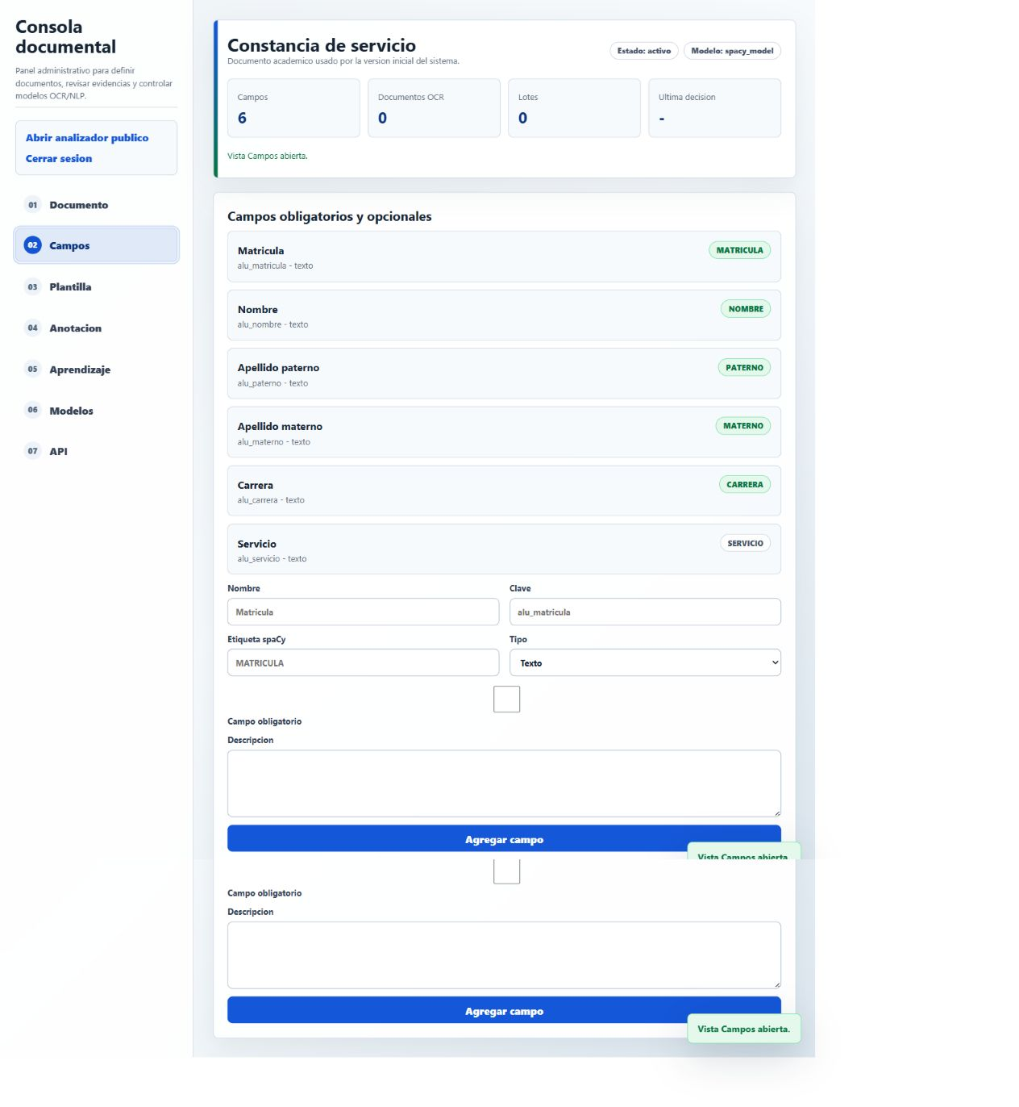
Figura 4.2. Configuración de campos obligatorios y opcionales.
Dato | Uso | Ejemplo
Nombre | Etiqueta visible para la persona administradora. | Matrícula
Clave | Identificador estable utilizado en JSON e integraciones. | alu_matricula
Etiqueta spaCy | Nombre de la entidad utilizada en entrenamiento. | MATRICULA
Tipo | Tratamiento esperado del valor. | texto, fecha o catálogo
Obligatorio | Determina si una validación puede aceptarse sin el campo. | Sí/No
Descripción | Regla o contexto de captura. | Número de control escolar
Tabla 4.1. Datos de configuración de un campo documental.

4.3 Convenciones
- No cambie una clave después de integrarla con sistemas externos.
- Use etiquetas spaCy en mayúsculas y sin espacios.
- Marque como obligatorio solo aquello que siempre está presente y debe validarse.
5 |  | Plantillas y anotación asistida

Las plantillas aprovechan la estructura repetible de un formato; las anotaciones aportan ejemplos precisos para el entrenamiento por entidades.

5.1 Crear una plantilla
Seleccione Plantilla para cargar un primer PDF validado y proporcionar sus valores reales. La pantalla se muestra en la Figura 5.1.
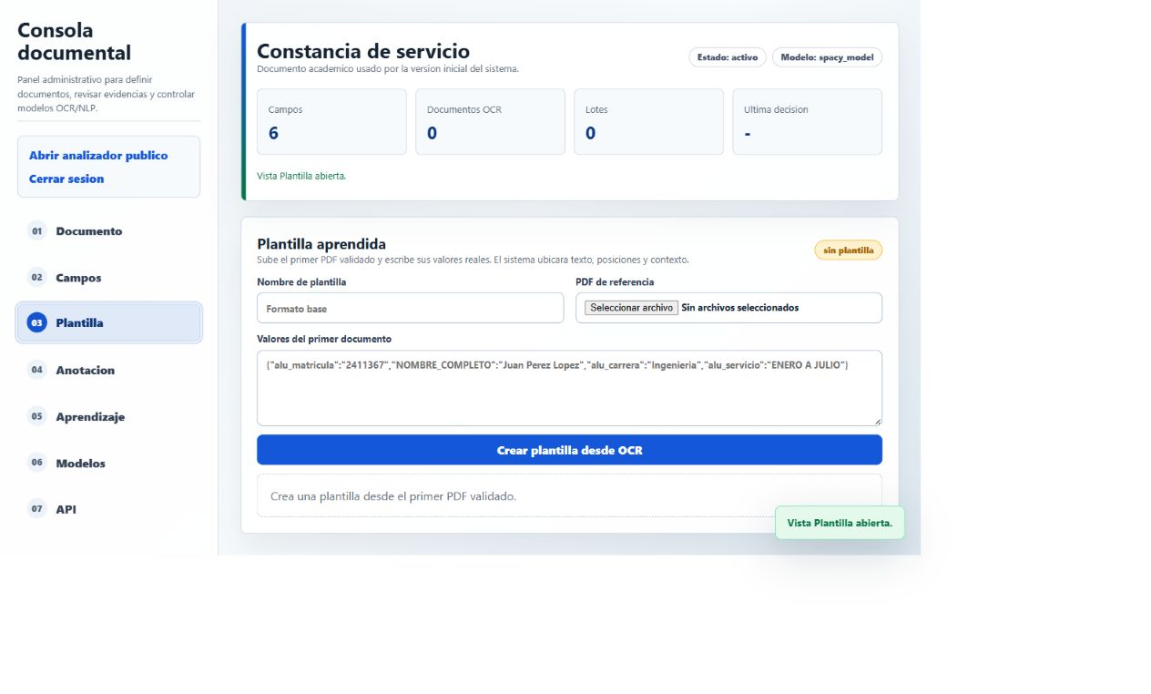
Figura 5.1. Formulario para crear una plantilla desde OCR.
- Escriba un nombre de plantilla. Identifique la versión o procedencia del formato.
- Seleccione el PDF de referencia. Utilice un ejemplo completo y legible.
- Capture los valores en JSON. Use las claves configuradas y los valores exactos del documento.
- Seleccione Crear plantilla desde OCR. El sistema localizará texto, posiciones y contexto.
ADVERTENCIA | Un valor JSON que no coincide con el PDF puede producir una plantilla incorrecta y degradar extracciones posteriores.

5.2 Anotación asistida
La etapa Anotación permite generar OCR, seleccionar el texto exacto y vincularlo con un campo, como se observa en la Figura 5.2.
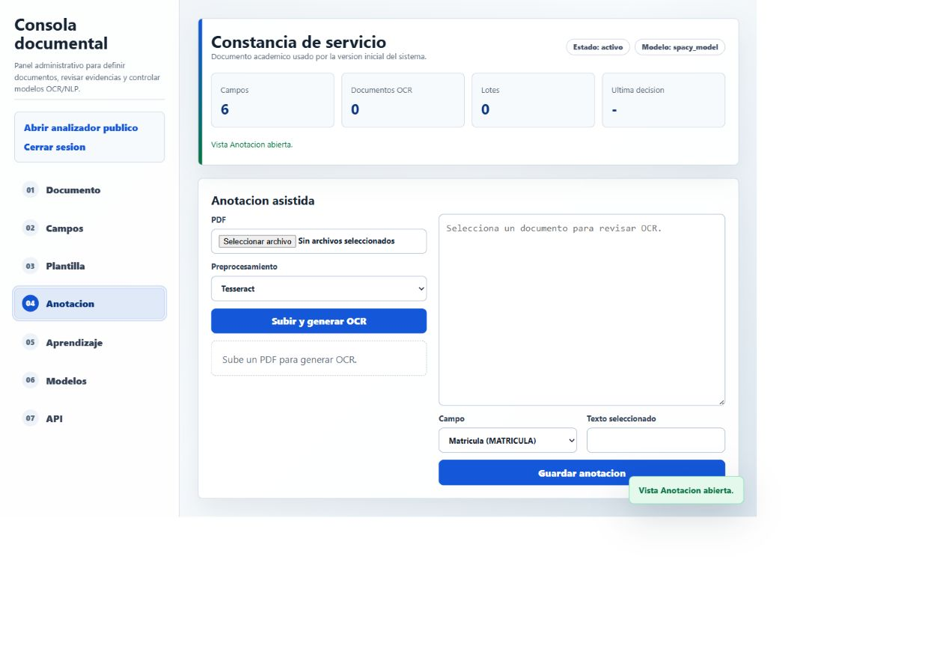
Figura 5.2. Pantalla de anotación asistida.
Método | Uso recomendado
Tesseract | Opción predeterminada y ligera para PDFs escaneados o imágenes.
Docling | Alternativa para documentos cuya estructura requiera procesamiento avanzado, si está disponible.
Tabla 5.1. Métodos de preprocesamiento disponibles.
- Seleccione el PDF. El archivo debe corresponder al tipo documental activo.
- Elija el preprocesamiento. Use Tesseract salvo que exista una decisión técnica distinta.
- Seleccione Subir y generar OCR. El documento aparecerá en la lista de evidencias.
- Seleccione el fragmento exacto. No incluya etiquetas, espacios o texto del campo siguiente.
- Elija el campo y guarde. Repita para cada entidad que deba enseñarse al modelo.

6 |  | Aprendizaje, lotes y modelos

Los documentos validados se acumulan por tipo documental. Un lote listo puede entrenar un candidato que debe evaluarse antes de su activación.

6.1 Lotes de entrenamiento
La etapa Aprendizaje resume el ciclo de cinco fases y muestra los lotes disponibles, como se observa en la Figura 6.1.
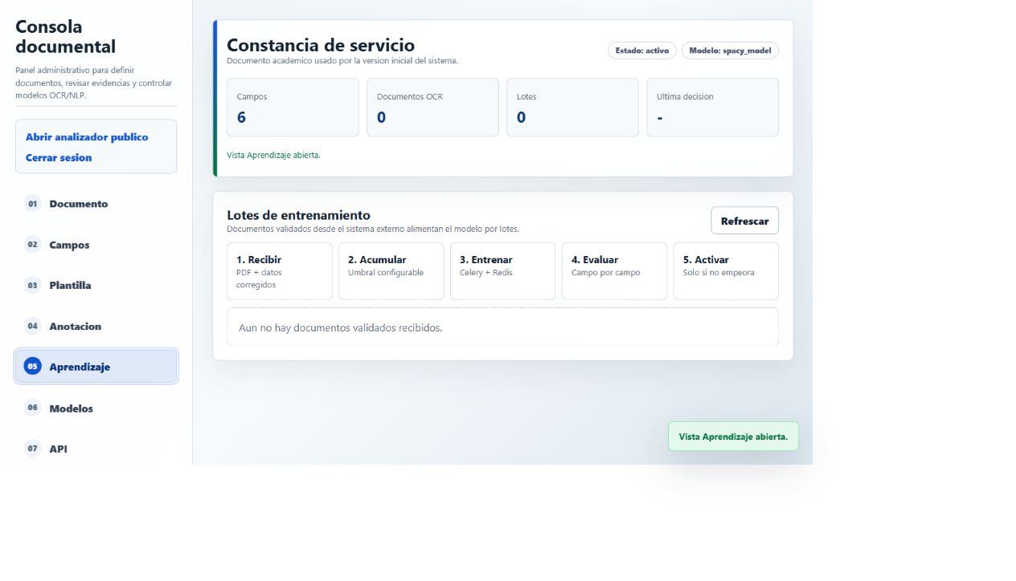
Figura 6.1. Seguimiento de lotes de entrenamiento.
Etapa | Resultado esperado
1. Recibir | PDF y campos corregidos registrados.
2. Acumular | Lote alcanza el umbral configurado.
3. Entrenar | Celery procesa el lote mediante el worker.
4. Evaluar | Métricas calculadas campo por campo.
5. Activar | El candidato se publica solo si no empeora el desempeño.
Tabla 6.1. Etapas del aprendizaje documental.

6.2 Versiones de modelo
La etapa Modelos muestra las versiones registradas y permite registrar un candidato, como se observa en la Figura 6.2.
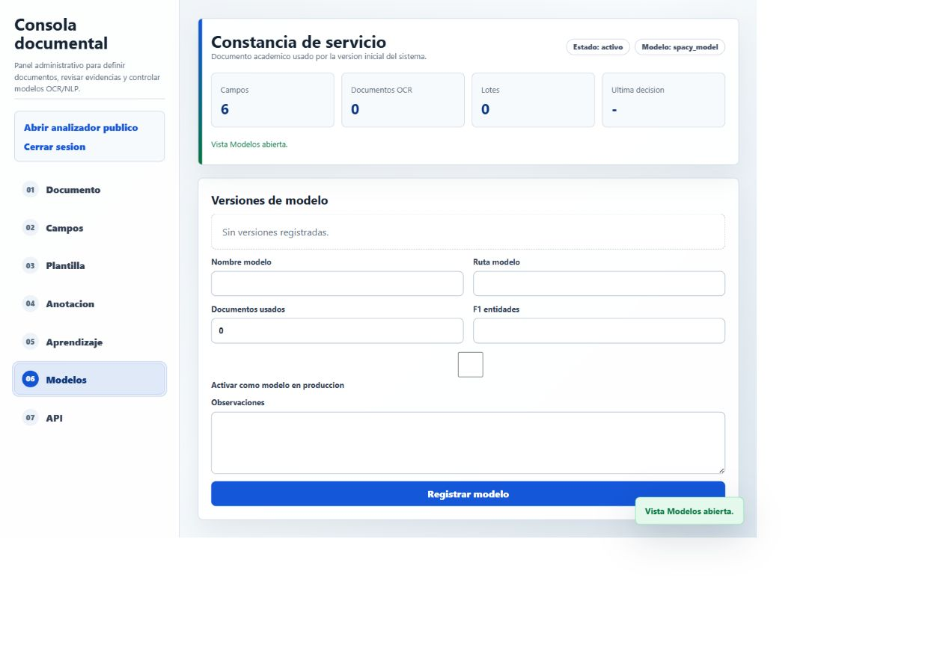
Figura 6.2. Registro y consulta de versiones de modelo.
- Capture el nombre y la ruta. Use valores que permitan localizar el artefacto entrenado.
- Registre el volumen de entrenamiento. Indique cuántos documentos sustentan la versión.
- Capture la métrica F1. Use un valor entre 0 y 1 calculado sobre evaluación válida.
- Agregue observaciones. Documente origen, cambios y limitaciones.
- Active solo después de comparar. La opción de producción cambia el modelo utilizado por el tipo documental.
ADVERTENCIA | Activar un modelo sin evaluación confiable puede afectar todas las extracciones del tipo documental seleccionado.

7 |  | Claves e integración API

La integración permite extraer documentos y devolver correcciones validadas. El acceso se protege mediante la cabecera `X-API-Key` cuando existen claves activas.

7.1 Generar una clave
En la etapa API escriba el nombre de la integración y seleccione Generar API key. La pantalla se muestra en la Figura 7.1.
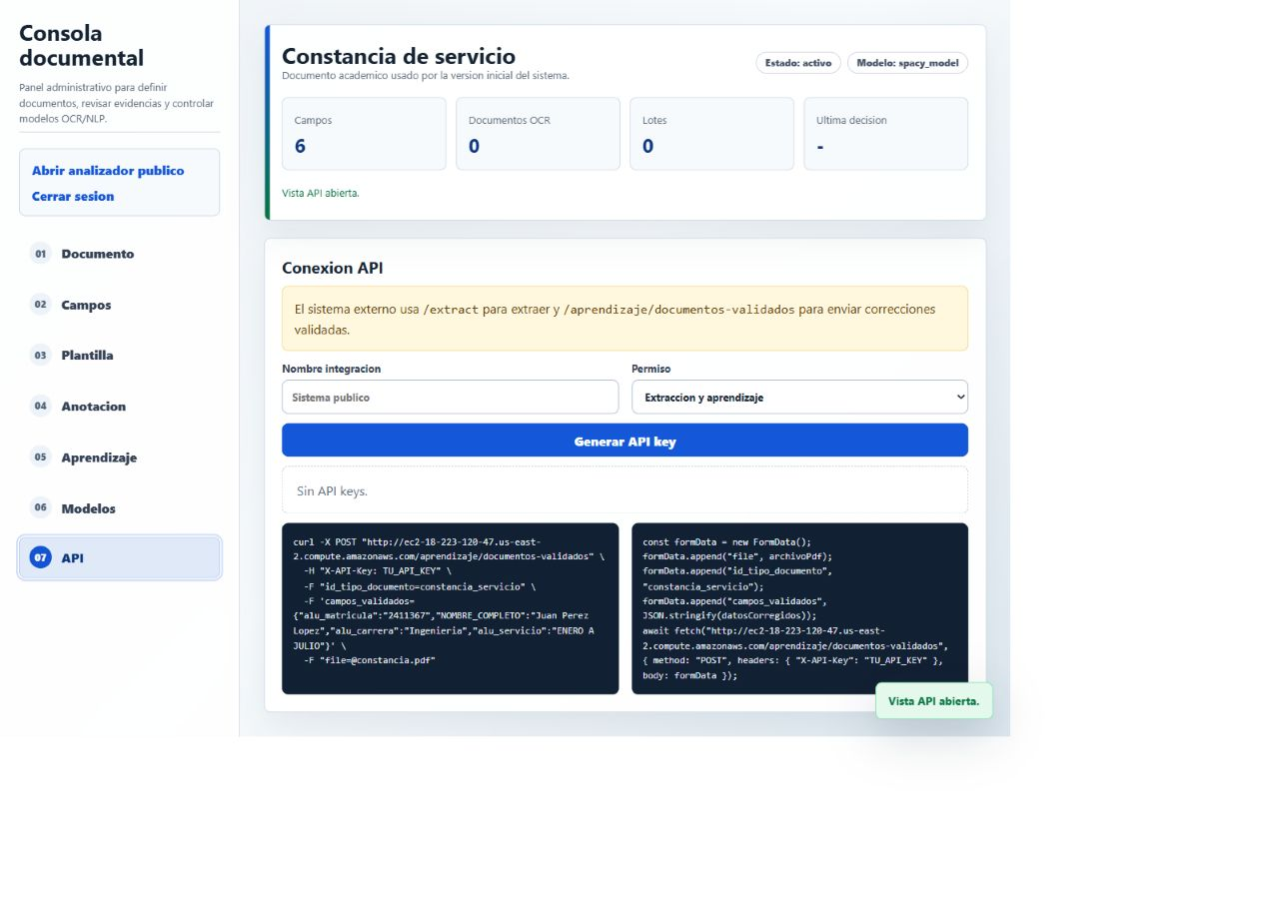
Figura 7.1. Panel de conexión y ejemplos de API.
- Escriba el nombre de la integración. Use un nombre que identifique al sistema consumidor.
- Revise el permiso. La versión actual ofrece extracción y aprendizaje.
- Genere la clave. Copie el valor en ese momento y guárdelo en un gestor de secretos.
ADVERTENCIA | Una API key concede acceso persistente. No la incluya en código fuente, capturas, documentación pública ni registros sin protección.

7.2 Endpoints
Método | Endpoint | Propósito
GET | /tipos-documento | Consultar tipos, campos y estado.
POST | /extract | Enviar un PDF y obtener los campos extraídos.
POST | /aprendizaje/documentos-validados | Enviar un PDF con correcciones confirmadas.
Tabla 7.1. Endpoints principales de integración.

7.3 Solicitud de extracción
Envíe una solicitud `multipart/form-data` con el archivo, el identificador del tipo documental y la cabecera de autenticación cuando corresponda.
curl -X POST "http://HOST/extract" \
+ -H "X-API-Key: TU_API_KEY" \
+ -F "id_tipo_documento=constancia_servicio" \
+ -F "file=@constancia.pdf"

7.4 Envío de correcciones
El campo `campos_validados` debe contener JSON válido. Incluya todos los campos obligatorios definidos para el tipo documental.
IMPORTANTE | Las correcciones alimentan lotes de aprendizaje. Envíe únicamente valores revisados por una persona responsable.

8 |  | Solución de problemas y buenas prácticas

Los problemas más frecuentes se relacionan con archivos inválidos, credenciales, configuración incompleta, OCR deficiente o servicios auxiliares no disponibles.

8.1 Diagnóstico rápido
Situación | Causa probable | Acción
No abre la consola | Sesión inexistente o credencial incorrecta. | Regrese a `/login` y valide la credencial vigente.
El PDF no se procesa | Archivo vacío, dañado o con formato distinto. | Abra el PDF localmente y cargue una copia válida.
Faltan campos | Tipo incorrecto, OCR insuficiente o modelo sin evidencia. | Revise tipo, calidad, plantilla y anotaciones.
No hay lotes | No se han recibido documentos validados. | Verifique el endpoint de aprendizaje y la API key.
El entrenamiento no inicia | Worker Celery o Redis no disponible. | Solicite revisión del servicio y sus registros.
La API responde 401 | Clave ausente, inválida o inactiva. | Envíe `X-API-Key` y verifique la clave en la consola.
La API responde 400 | Falta archivo, tipo o campos obligatorios. | Revise nombres y contenido del formulario.
Tabla 8.1. Problemas frecuentes y acciones recomendadas.

8.2 Buenas prácticas operativas
- Mantenga los tipos en Borrador hasta completar pruebas representativas.
- Use un conjunto de evaluación separado del entrenamiento.
- Documente cada versión de modelo y su comparación.
- Rote credenciales comprometidas y almacene secretos fuera del repositorio.
- Revise la disponibilidad del servicio web, Redis y Celery antes de investigar el modelo.

8.3 Cierre de sesión
Seleccione Cerrar sesión al terminar una tarea administrativa, especialmente en equipos compartidos. El sistema volverá al formulario de acceso.

9 |  | Glosario y referencias

Esta sección reúne conceptos operativos y fuentes internas para facilitar el mantenimiento del sistema y del propio manual.

9.1 Glosario
Término | Definición
Anotación | Relación entre un fragmento exacto de OCR y un campo o entidad.
Campo obligatorio | Dato requerido para aceptar una validación documental.
Documento validado | PDF acompañado por valores corregidos y confirmados.
Lote | Conjunto de documentos utilizado para entrenamiento y evaluación.
Modelo activo | Versión utilizada en producción para un tipo documental.
Plantilla | Mapa aprendido de texto, posición y contexto para un formato repetible.
Tipo documental | Configuración que agrupa campos, plantillas, evidencias y modelos.
Tabla 9.1. Glosario operativo.

9.2 Referencias técnicas
- Código y configuración del proyecto `document_processor`.
- Interfaz desplegada en AWS EC2 verificada el 25 de agosto de 2026.
- Guía interna de despliegue en VM y catálogo documental MySQL.
- Manual de usuario de referencia visual proporcionado para este proyecto.
NOTA | Las rutas, nombres de servicios y credenciales pertenecen a la operación técnica y no deben publicarse en versiones de distribución abierta.

